ОС, ПОИТ-3, Лекция 04

1. **OS:** предыдущие лекции, повторение
2. **М**
3. М
4. М
5. М
6. Мм
7. https://habr.com/ru/company/clrium/blog/488260/

**OS Process and Threads dispatching**

1. **OS:** циклическоепланирование



1. **OS:** приоритетное планирование



1. **OS:** кооперативное планирование
2. **OS:** гарантийное планирование, OS реального времени.
3. **OS:** Windows,приоритет процесса

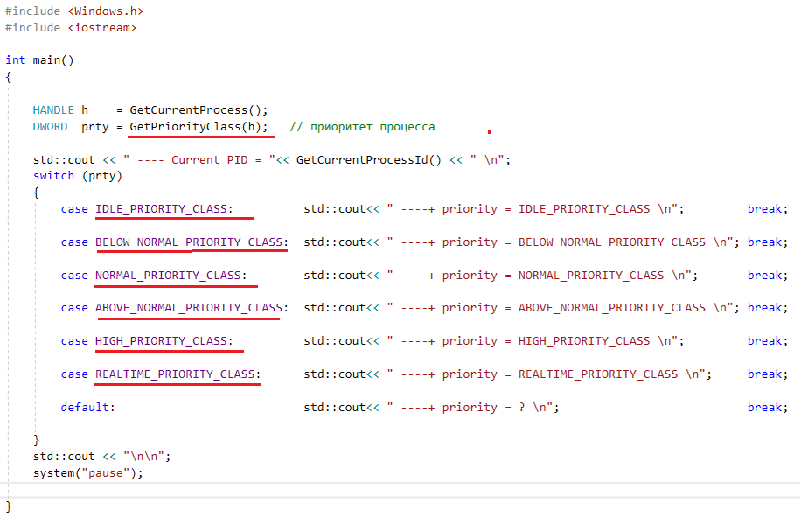

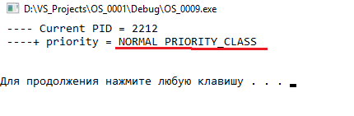

1. **OS:** Windows**,** приоритеты процесса

* фоновые процессы;
* процессы с нормальным приоритетом;
* процессы с высоким приоритетом;
* процессы реального времени.

1. **OS:** системы реального времени, управление, операционные системы реального времени, обратная связь, гарантированный интервал выполнения.





1. **OS:** Windows**,** приоритет процесса и потока

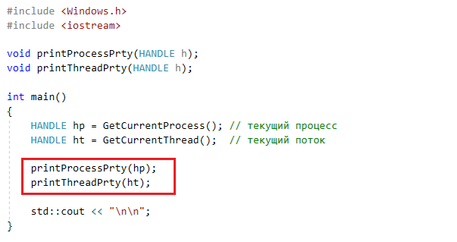

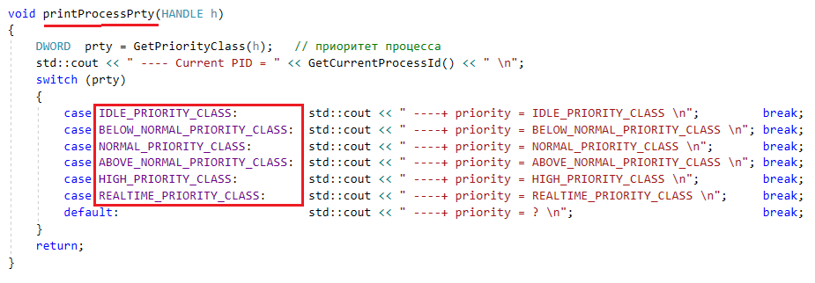

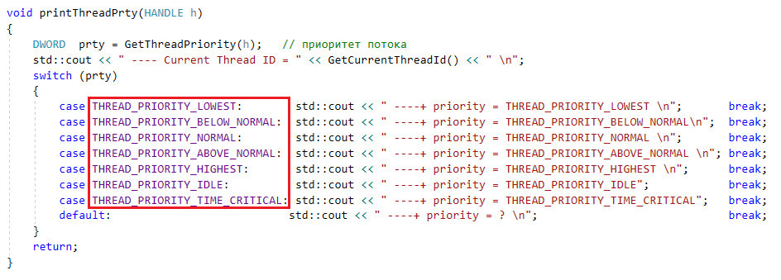



1. **OS:** Windows**,** базовые приоритеты потока



1. **OS:** Windows, CreateProcess(…HIGH_PRIORITY_CLASS…), GetPriorityClass(), GetThreadPriority(), SetThreadIdealProcessor(…MAXIMUM_PROCESSORS)

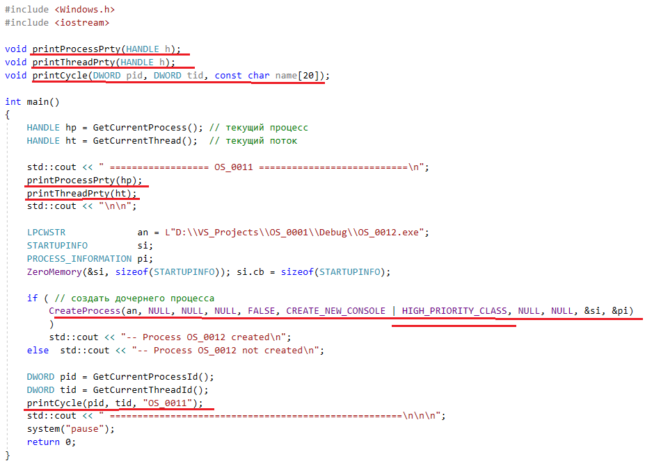

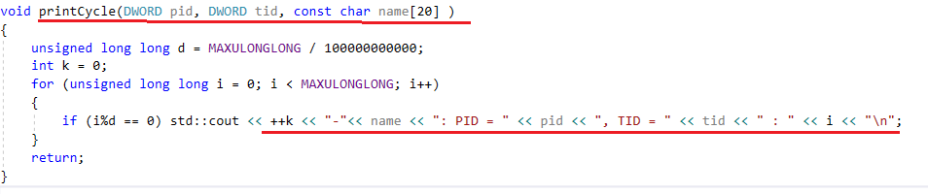

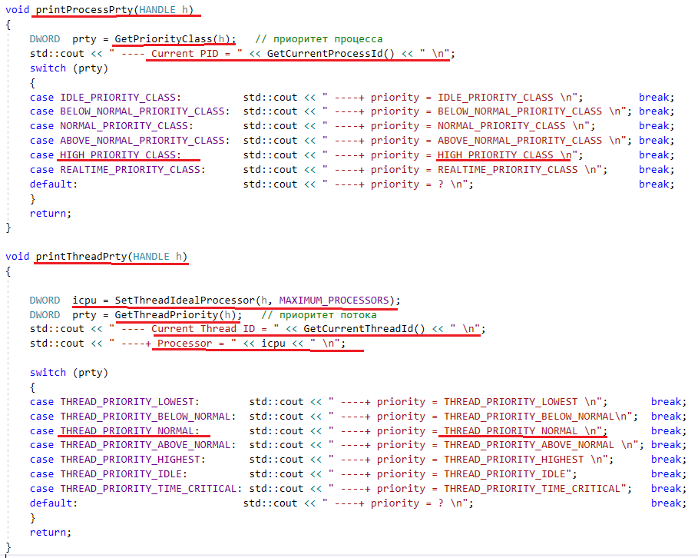

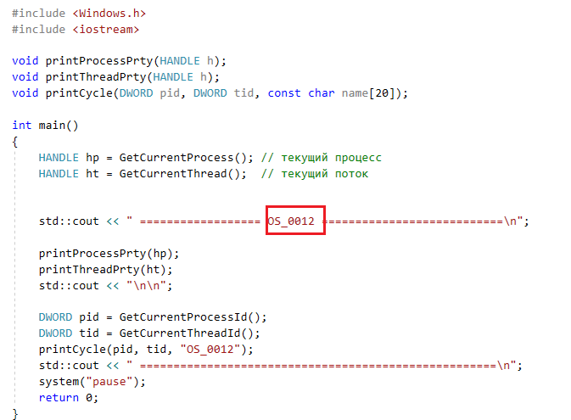

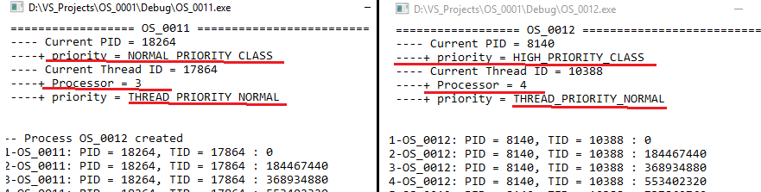

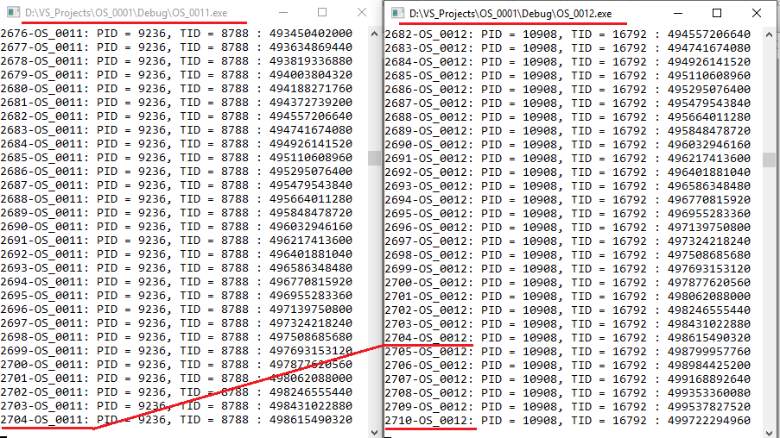

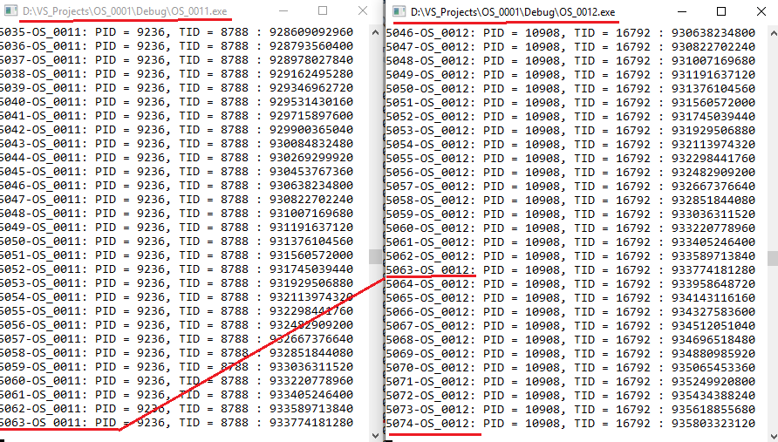

1. **OS:** GetProcessAffinityMask(), SetProcessAffinityMask(),  SetThreadIdealProcessor(…MAXIMUM_PROCESSORS),

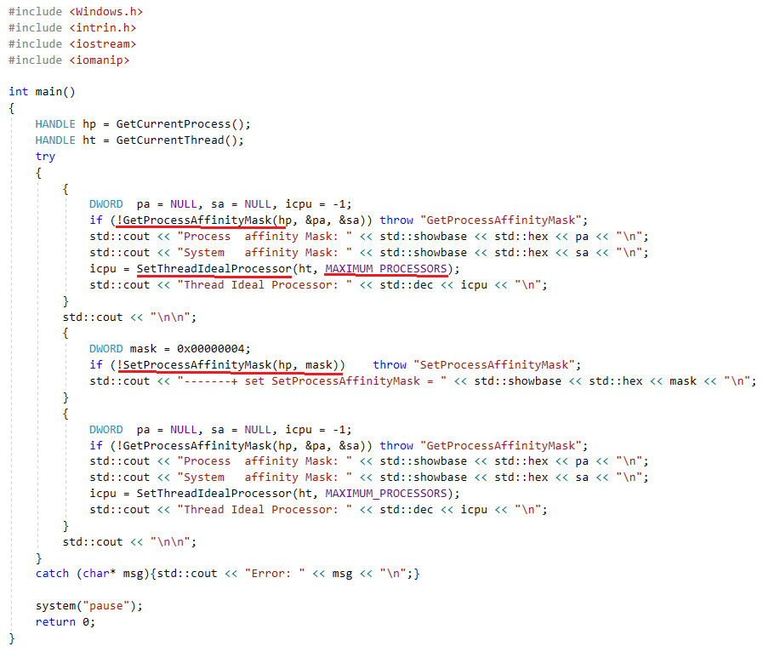

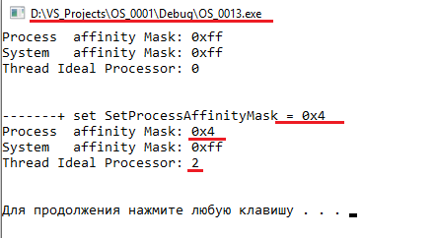

1. **OS:** Windows, SetProcessAffinityMask(), SetThreadIdealProcessor()

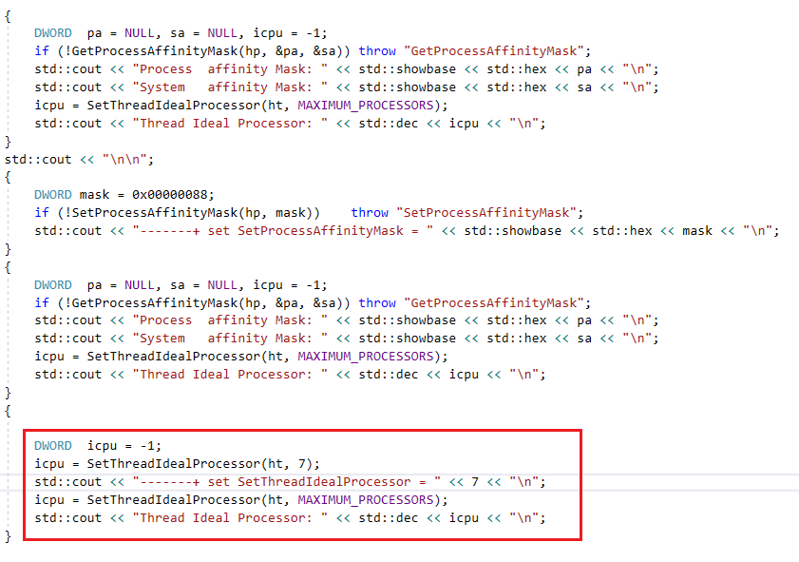

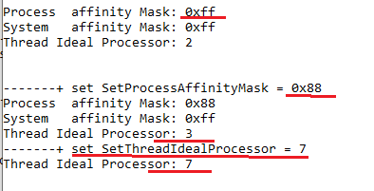

1. **OS:** Windows, один процессор, два процесса с одним приоритетом.

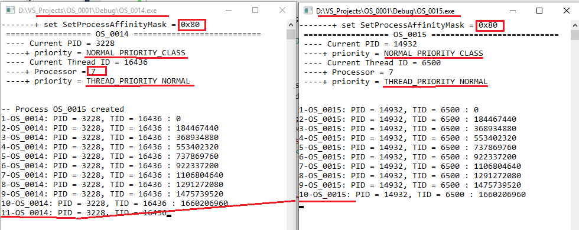

1. **OS:** Windows, два процессора, два процесса с одним приоритетом.

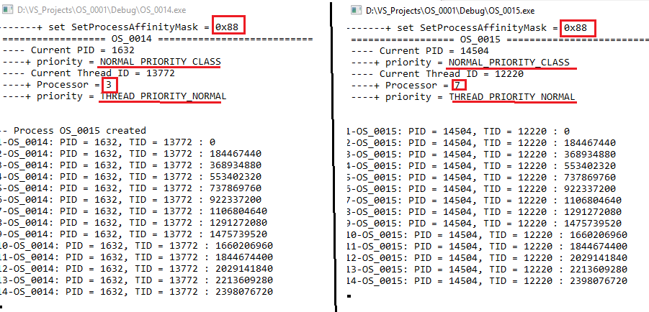

1. **OS:** Windows, один процессор, два процесса с разными приоритетами.



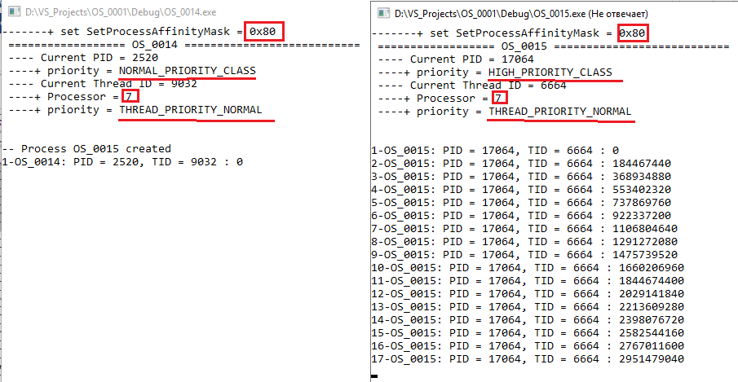

1. **OS:** Windows, SetPriorityClass()

